РАССМОТРЕНО  на заседании педагогического совета МБОУ «СШ № 16»  протокол № 3 от 28.03.2017г | УТВЕРЖДЕНО  Директор МБОУ «СШ № 16»  _______________ О.А. Донцова  приказ от 29.03.2017г № 136/01-16
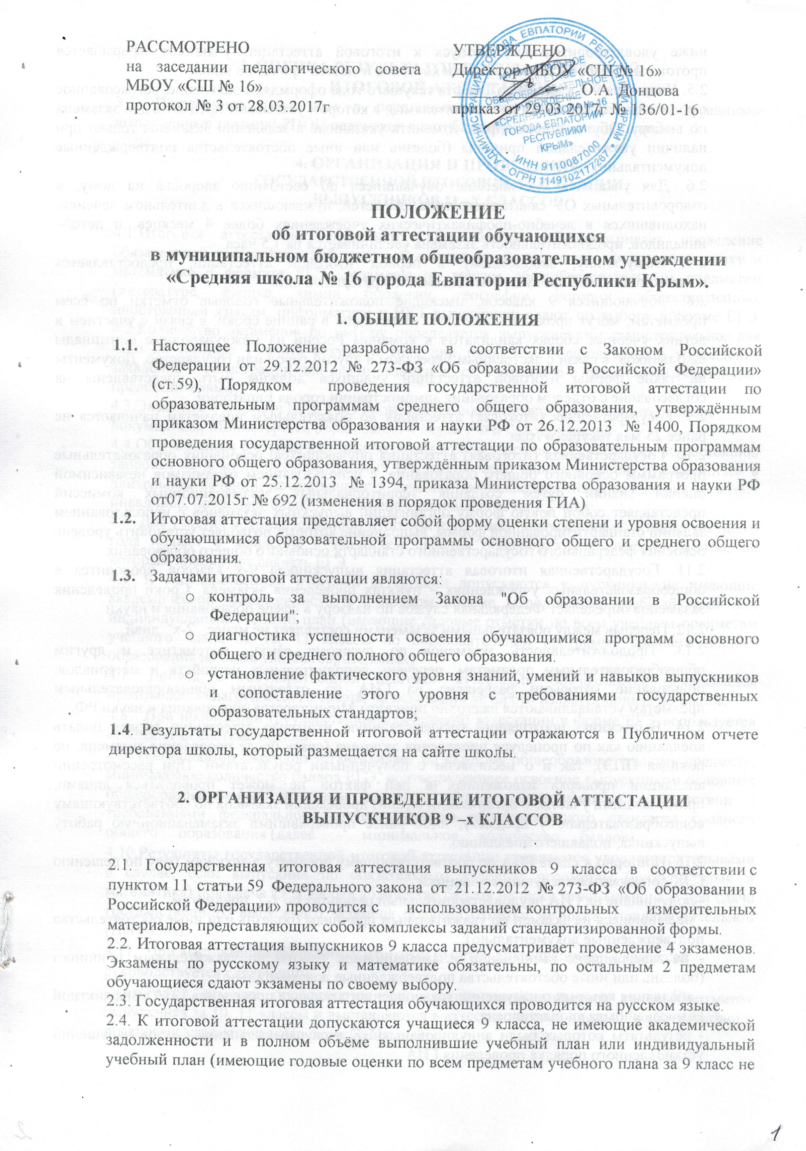

ПОЛОЖЕНИЕ
об итоговой аттестации обучающихся
в муниципальном бюджетном общеобразовательном учреждении «Средняя школа № 16 города Евпатории Республики Крым».

1. ОБЩИЕ ПОЛОЖЕНИЯ
  - Настоящее Положение разработано в соответствии с Законом Российской Федерации от 29.12.2012 № 273-ФЗ «Об образовании в Российской Федерации» (ст.59), Порядком проведения государственной итоговой аттестации по образовательным программам среднего общего образования, утверждённым приказом Министерства образования и науки РФ от 26.12.2013 № 1400, Порядком проведения государственной итоговой аттестации по образовательным программам основного общего образования, утверждённым приказом Министерства образования и науки РФ от 25.12.2013 № 1394, приказа Министерства образования и науки РФ от07.07.2015г № 692 (изменения в порядок проведения ГИА)
  - Итоговая аттестация представляет собой форму оценки степени и уровня освоения и обучающимися образовательной программы основного общего и среднего общего образования.
  - Задачами итоговой аттестации являются:
  - контроль за выполнением Закона "Об образовании в Российской Федерации";
  - диагностика успешности освоения обучающимися программ основного общего и среднего полного общего образования.
  - установление фактического уровня знаний, умений и навыков выпускников и сопоставление этого уровня с требованиями государственных образовательных стандартов;
1.4. Результаты государственной итоговой аттестации отражаются в Публичном отчете директора школы, который размещается на сайте школы.

2. ОРГАНИЗАЦИЯ И ПРОВЕДЕНИЕ ИТОГОВОЙ АТТЕСТАЦИИ
ВЫПУСКНИКОВ 9 –х КЛАССОВ

2.1. Государственная итоговая аттестация выпускников 9 класса в соответствии с пунктом 11 статьи 59 Федерального закона от 21.12.2012 № 273-ФЗ «Об образовании в Российской Федерации» проводится с использованием контрольных измерительных материалов, представляющих собой комплексы заданий стандартизированной формы.
2.2. Итоговая аттестация выпускников 9 класса предусматривает проведение 4 экзаменов. Экзамены по русскому языку и математике обязательны, по остальным 2 предметам обучающиеся сдают экзамены по своему выбору.
2.3. Государственная итоговая аттестация обучающихся проводится на русском языке.
2.4. К итоговой аттестации допускаются учащиеся 9 класса, не имеющие академической задолженности и в полном объёме выполнившие учебный план или индивидуальный учебный план (имеющие годовые оценки по всем предметам учебного плана за 9 класс не ниже удовлетворительных). Допуск к итоговой аттестации учащихся оформляется протоколом педсовета, на основании которого издается приказ по школе.
2.5. Учащиеся 9-х классов до 1 марта текущего года оформляют заявление, согласованное с родителями (законными представителями), в котором указывают предметы для экзамена по выбору. Обучающиеся вправе изменить указанные в заявлении экзамены только при наличии уважительной причины (болезнь или иные обстоятельства подтверждённые документально).
2.6. Для учащихся 9-х классов, обучавшиеся по состоянию здоровья на дому, в оздоровительных ОУ санаторного типа для детей, нуждающихся в длительном лечении, находившихся в лечебно-профилактических учреждениях более 4 месяцев, и детей–инвалидов, продолжительность экзамена увеличивается на 1,5 часа
2.7. Выпускнику, заболевшему в период итоговой аттестации, предоставляется возможность сдать пропущенные экзамены в резервные дни.
2.8. Обучающиеся 9 классов, имеющие положительные годовые отметки по всем предметам, могут проходить итоговую аттестацию в ранние сроки: в связи с участием в летних учебных сборах кандидатов в команды России на международные олимпиады школьников; в связи с экстренным переездом в другой город или государство. Документы на такие формы итоговой аттестации учащихся должны быть представлены на согласование с отделом образования администрации города Евпатории.
2.9. Государственная (итоговая) аттестация по обязательным предметам начинается не ранее 25 мая текущего года.
2.10. Государственная (итоговая) аттестация обучающихся, освоивших образовательные программы основного общего образования, с использованием механизмов независимой оценки знаний путем создания территориальных экзаменационных комиссий представляет собой новую форму организации выпускных экзаменов с использованием заданий стандартизированной формы, выполнение которых позволяет установить уровень освоения федерального государственного стандарта основного общего образования.
2.11. Государственная итоговая аттестация выпускников 9-х классов проводится в общеобразовательных учреждениях – пунктах проведения экзамена. Сроки проведения экзаменов определяет Федеральная служба по надзору в сфере образования и науки.
2.12. Перерыв между обязательными экзаменами составляет не менее 2-х дней.
2.13. Продолжительность экзаменов по русскому языку, математике и другим общеобразовательным предметам, перечень дополнительных устройств и материалов, пользование которыми разрешено на ГИА по отдельным общеобразовательным предметам устанавливаются ежегодно приказом Министерства образования и науки РФ.
2.14. Выпускник, проходящий государственную итоговую аттестацию вправе подать апелляцию как по процедуре проведения экзамена (сразу после проведения экзамена, не покидая ППЭ), так и о несогласии с полученными результатами. При рассмотрении апелляции проверка изложенных в ней фактов не может проводиться лицами, принимавшими участие в организации и (или) проведении экзамена по соответствующему общеобразовательному предмету, либо ранее проверявшими экзаменационную работу выпускника, подавшего апелляцию.
2.15. Повторно к сдаче ГИА по соответствующему предмету в текущем году по решению ГЭК допускаются следующие учащиеся:
- получившие на ГИА неудовлетворительный результат по 1-2 предметам;
- не явившиеся на экзамен по уважительным причинам (болезнь или иные обстоятельства подтверждённые документально);
- не завершившие выполнение экзаменационной работы по уважительным причинам (болезнь или иные обстоятельства подтверждённые документально);
- апелляция которых о нарушении установленного порядка проведения ГИА конфликтной комиссией была удовлетворена;
- результаты которых были аннулированы ГЭК в случае выявления фактов нарушений установленного порядка проведения ГИА.

3. ОЦЕНКА РЕЗУЛЬТАТОВ ГОСУДАРСТВЕННОЙ
ИТОГОВОЙ АТТЕСТАЦИИ
3.1. Полученные результаты в первичных баллах (сумма баллов за правильно выполненные задания) РЦОИ переводит в пятибалльную систему оценивания.

4. ОРГАНИЗАЦИЯ И ПРОВЕДЕНИЕ
ГОСУДАРСТВЕННОЙ ИТОГОВОЙ АТТЕСТАЦИИ
ВЫПУСКНИКОВ 11 –Х КЛАССОВ

4.1.Итоговая аттестация выпускников 11-х классов предусматривает проведение обязательной государственной итоговой аттестации выпускников по русскому языку и математике в формате ЕГЭ. Экзамены по другим общеобразовательным предметам (литературе, физике, химии, биологии, географии, истории, обществознанию, иностранным языкам, информатике и ИКТ выпускники сдают по выбору в форме ЕГЭ. 4.2.Количество экзаменов по выбору определяется выпускниками самостоятельно, для чего не позднее 1 марта текущего года они подают в образовательное учреждение заявление о регистрации для сдачи экзаменов, согласованное с родителями (законными представителями).
4.3.Экзамены в формате ЕГЭ, ГВЭ проводятся в соответствии с распорядительными
документами Министерства образования и науки РФ и Рособрнадзора.
4.4.Обучающиеся с ограниченными возможностями здоровья, обучавшиеся по состоянию здоровья на дому, в оздоровительных ОУ санаторного типа для детей, нуждающихся в длительном лечении, находившихся в лечебно-профилактических учреждениях и детей–инвалидов, продолжительность экзамена увеличивается на 1,5 часа
4.5. Для участия в государственной итоговой аттестации выпускники до 1 марта текущего года подают в заявление с указанием перечня общеобразовательных предметов, по которым планируют сдавать ЕГЭ.
4.6. К государственной итоговой аттестации допускаются выпускники, не имеющие академической задолженности и в полном объёме выполнившие учебный план или индивидуальный учебный план (имеющие годовые отметки по всем учебным предметам учебного плана за 10, 11 классы по образовательной программе среднего общего образования не ниже удовлетворительных).
4.7. Допуск к государственной итоговой аттестации обучающихся оформляется протоколом педагогического совета, на основании которого издается приказ по школе.
4.8. При проведении государственной (итоговой) аттестации в форме ЕГЭ используется стобалльная система оценки.
4.9. Рособрнадзор ежегодно устанавливает по каждому общеобразовательному предмету, минимальное количество баллов ЕГЭ, подтверждающее освоение выпускником основных общеобразовательных программ среднего общего образования в соответствии с требованиями федерального государственного образовательного стандарта среднего общего образования (далее - минимальное количество баллов).
4.10.Результаты государственной итоговой аттестации признаются удовлетворительными в случае, если выпускник по обязательным учебным предметам (русский язык и математика) при сдаче ЕГЭ набрал количество баллов не ниже минимального, а при сдаче государственного выпускного экзамена получил отметки не ниже удовлетворительной (три балла).
4.11. При выставлении выпускнику итоговой отметки экзаменационная комиссия
руководствуется следующим:
- итоговые отметки определяются как среднее арифметическое годовых отметок выпускника за 10, 11 классы и выставляются в аттестат целыми числами в соответствии с правилами математического округления.
4.12 Повторно к сдаче ГИА по соответствующему предмету в текущем году по решению ГЭК допускаются следующие учащиеся:
- получившие на ГИА неудовлетворительный результат по одному из обязательных предметов;
- не явившиеся на экзамен по уважительным причинам (болезнь или иные обстоятельства подтверждённые документально);
- не завершившие выполнение экзаменационной работы по уважительным причинам (болезнь или иные обстоятельства подтверждённые документально);
- апелляция которых о нарушении установленного порядка проведения ГИА конфликтной комиссией была удовлетворена;
- результаты которых были аннулированы ГЭК в случае выявления фактов нарушений установленного порядка проведения ГИА.
4.13. Обучающимся, не прошедшим ГИА или получившим неудовлетворительные результаты более, чем по одному обязательному учебному предмету, либо получившим повторно неудовлетворительный результат по одному из этих предметов на ГИА в дополнительные сроки, предоставляется право пройти ГИА по соответствующим учебным предметам не ранее чем через год.
4.14. Выпускнику, заболевшему в период итоговой аттестации, предоставляется
возможность сдать пропущенные экзамены в резервные сроки, определенные
соответствующими приказами Рособрнадзора.
4.15. Выпускник, проходящий государственную итоговую аттестацию вправе подать апелляцию как по процедуре проведения экзамена (сразу после проведения экзамена, не покидая ППЭ), так и о несогласии с полученными результатами. При рассмотрении апелляции проверка изложенных в ней фактов не может проводиться лицами, принимавшими участие в организации и (или) проведении экзамена по соответствующему общеобразовательному предмету, либо ранее проверявшими экзаменационную работу выпускника, подавшего апелляцию.

5. ПОРЯДОК ВЫПУСКА ОБУЧАЮЩИХСЯ И ВЫДАЧИ
ДОКУМЕНТОВ ОБ ОБРАЗОВАНИИ
5.1. Выпускникам 9 класса, прошедшим государственную итоговую аттестацию, выдается документ государственного образца о соответствующем уровне образования – аттестат об основном общем образовании
5.2. В аттестат об основном общем образовании выставляются итоговые отметки по всем предметам, которые изучались в 9-м классе.
5.3. Выдача аттестатов об основном общем образовании проводится согласно Порядку выдачи документов государственного образца об основном общем и среднем общем образовании, заполнения, хранения и учета соответствующих бланков документов, утвержденного приказом Министерства образования и науки Российской Федерации.
5.4. Учащиеся 9 класса, не допущенные к итоговой аттестации, а также не прошедшие повторную аттестацию, по усмотрению родителей (или лиц, их заменяющих) оставляются на повторное обучение или выбирают иной образовательный маршрут.
5.5. Выпускникам 11 класса, прошедшим государственную итоговую аттестацию, выдается документ государственного образца о соответствующем уровне образования – аттестат о среднем общем образовании
5.6. В аттестат о среднем общем образовании выпускнику, получившему удовлетворительные результаты на государственной итоговой аттестации, выставляются итоговые отметки.
5.7.Итоговые отметки обучающихся, освоивших основные общеобразовательные программы среднего общего образования, определяются как среднее арифметическое полугодовых и годовых отметок выпускника за 10, 11 классы и выставляются в аттестат в соответствии с правилами математического округления.
5.8. В документе об образовании отметка по каждому предмету проставляется цифрами и в скобках словами: 5 (отлично), 4 (хорошо), 3 (удовлетворительно).
5.9. Документы об образовании заполняются с помощью печатных устройств.
5.10. Выпускникам, не завершившим среднее общее образование, не прошедшим государственную итоговую аттестацию или получившим на государственной итоговой аттестации неудовлетворительные результаты по русскому языку и математике, либо получившим повторно неудовлетворительный результат по одному из этих в дополнительные сроки, выдается справка об обучении в образовательном учреждении, форма которой утверждается Минобрнауки России. В справке указываются экзаменационные и итоговые отметки (в том числе и неудовлетворительные) по всем предметам, изучавшимся в классах соответствующей ступени общего образования.

6. НАГРАЖДЕНИЕ ВЫПУСКНИКОВ
6.1. Выпускникам 9 и 11 классов, имеющим итоговые отметки «5» по всем предметам, выдается аттестат об основном общем образовании, среднем общем образовании с отличием. В 11 классе – медаль ««За особые успехи в учении»».

7. ИЗМЕНЕНИЯ И ДОПОЛНЕНИЯ
7.1. Положение об итоговой аттестации может быть изменено и дополнено в соответствии с вновь изданными нормативными актами муниципального, регионального, федерального органов управления образованием.

